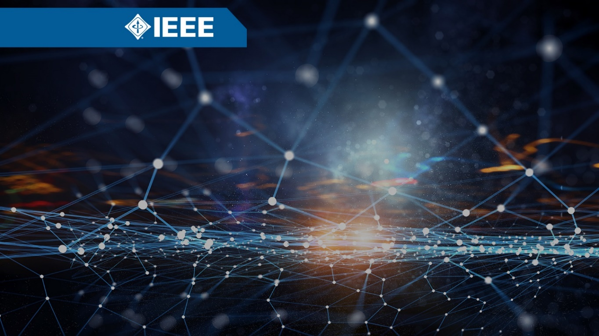

УВАЖАЕМЫЕ ПРЕПОДАВАТЕЛИ, ДОКТОРАНТЫ, СТУДЕНТЫ!

Приглашаем Вас на семинар-тренинг "Возможности и перспективы развития с помощью научных ресурсов IEEE" от официального представителя издательства IEEE. Института инженеров электроники и электротехники в Казахстане.

Дата и время: 16 октября 2023 г. в 15:00 по времени Алматы.
Место проведения: Научная библиотека МУИТ
Язык проведения: русский
Проводит: Асель Жарасова, региональный представитель IEEE в Казахстане.

Институт инженеров электротехники и электроники (IEEE) — это международная некоммерческая ассоциация специалистов в области техники, мировой лидер в области разработки стандартов по радиоэлектронике, электротехнике и аппаратному обеспечению вычислительных систем и сетей. IEEE издает третью часть мировой технической литературы, и насчитывает более 423 000 членов в более чем 160 странах мира.
Тренинг ориентирован на студентов, магистрантов, преподавателей, исследователей, а также для всех желающих познакомиться с научными ресурсами IEEE. На тренинге мы расскажем о процессе подготовки и подачи статей для изданий журналов IEEE, функциональных возможностях и инструментарии платформы IEEE Xplore.
IEEE Xplore – международная база данных, обеспечивающая доступ к более 6 миллионам полнотекстовых технических документов по электротехнике, информационным технологиям и электронике. Коллекции IEEE Xplore содержат:
- 200 научных журналов IEEE, периодических изданий и сборников трудов
- Более 1,800 сборников конференций IEEE
- Более 4,600 утвержденных и опубликованных стандартов IEEE

